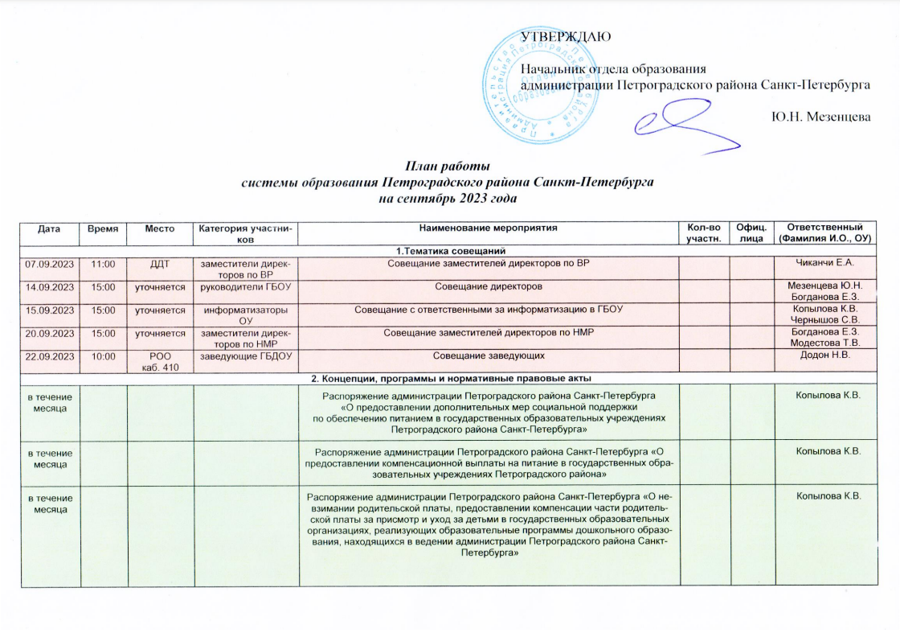

Дата | Время | Место | Категория  участников | Наименование мероприятия | Кол-во участн. | Офиц.  лица | Ответственный
1  пятница |  |  | все ОУ | День знаний |  |  | руководители ОУ
1-30 |  | ОУ | воспитанники, обучающиеся | Месячник пожарной безопасности в образовательных учреждениях |  |  | Белякова Т.П.
2-12 |  | ГБОУ | учащиеся ГБОУ | Декада противодействия экстремизму и терроризму. Проведение мероприятий по антитеррористическому просвещению учащихся |  |  | заместители директоров по ВР
4  понед. | 16:00 | ИМЦ  каб. 509 | методисты по учебным предметам | Семинар-совещание районных методистов по учебным предметам «Векторы развития методического сопровождения педагогов в 2023-2024 учебном году» |  |  | Безуглова И.Г.
4-5 |  |  |  | Сдача базы Параграф ГБОУ
 |  |  |  | Сдача базы Параграф ГБДОУ
4-15 | по графику | ГБОУ | учащиеся 1 кл. ГБОУ | Стартовая диагностика для учащихся 1 кл. ГБОУ |  |  | Паршикова Н.В.,  Сорокина Н.В.,  зам. дир. ГБОУ
 | по графику | ГБОУ | учащиеся 1 кл. ГБОУ | Стартовая диагностика речевого развития учащихся 1 кл. ГБОУ |  |  | Кочубей Н.И.,  Сорокина Н.В.,  уч.-логопеды ГБОУ
4-22 | по графику | ГБОУ | учащиеся 1 кл. ГБОУ | Стартовая психолого-педагогическая диагностика учащихся 1 кл. ГБОУ |  |  | Кочубей Н.И.,  Сорокина Н.В.,  пед.-психол. ГБОУ
5  вторник | 13:30-15:00 | ГБДОУ д/с №85 | музыкальные руководители ДОО | Семинар-практикум «Музыкальные нейроигры как средство развития ритмической работы мозга у дошкольников» |  |  | Саволайнен Т.Ю.  Топурия Е.В.
6  среда | 10:00 | ППЦ «Здоровье» | члены комиссии | Заседание территориальной психолого-медико-педагогической комиссии |  |  | Михайловская Н.П.  Кочубей Н.И.
 | 15:00 | ГБДОУ д/с № 78 | методисты и старшие воспитатели ДОО | РМО методистов и старших воспитателей ДОО |  |  | Прокопович С.В.
7  четверг | 11:00 | ДДТ | заместители директоров по ВР | Совещание заместителей директоров по воспитательной работе  «Дни правовых знаний» |  |  | Чиканчи Е.А.
 | 15:30 | ГБОУ лицей № 82 | председатели МО, учителя русского языка и литературы района | РМО «Формирование предметных и метапредметных компетенций обучающихся на уроках русского языка при подготовке к ЕГЭ и ОГЭ с учетом обновленных ФГОС ООО и ФГОС СОО, ФРП. Анализ результатов ГИА по русскому языку и литературе и результатов диагностических работ» | 25 |  | Ражева Н.Е.
 | 16:00 | ГБОУ СОШ № 99 | учителя ФК | РМО «Планирование работы в 2023-2024 уч. г. Школьный этап ВСОШ» | 25 |  | Коротоножкин Е.А.
 | 16:30 | ГБОУ лицей № 82 | учителя русского языка и литературы района | Семинар «В мастерской учителя: Инновационные приемы при формировании ФГ. «История одной фотографии, или Вглядываясь в снимки прошлых лет» | 45 |  | Ражева Н.Е.
8  пятница | 11:00 | Серафимовское кладбище | учащиеся  ГБОУ СОШ № 51 | Траурная церемония возложение на Серафимовском кладбище | 40 |  | Замазкина К.В.  Чиканчи Е.А.
8-12 | 9:00 | пос. Молодежное  ДООЛ Солнечный | команда учащихся ГБОУ № 47, 87 | Участие в городском слете «Школа безопасности» | 12 |  | Белякова Т.П.
9  суббота |  | ж/д ст. Лемболово | учащиеся  ГБОУ СОШ № 51 | Участие Районного туристского опорного центра в постановке туристской дистанции на Осеннем слёте учащихся ОУ № 51 |  |  | Ершов С.А.  Киселёва С.Д.
10  воскр. |  | ж/д ст. Лемболово | учащиеся туристско-краеведческих объединений ОУ района | Туристский слёт ОУ Петроградского района | 40 |  | Ершов С.А.  Киселёва С.Д.
11  понед. | 16:00 | ГБОУ СОШ № 77 | учителя физики и астрономии | РМО «Планирование работы в 2023-2024 учебном году. Школьный этап ВСОШ» | 25 |  | Грицко Ю.Ю.
11-29 |  |  | ГБОУ № 84, 86 | Анализ деятельности по методическому сопровождению педагогов |  |  | Богданова Е.З.  Модестова Т.В.
12  вторник |  | ГБОУ района | учащиеся 5 кл. ГБОУ | Стартовая диагностика по русскому языку для учащихся 5 кл. ГБОУ |  |  | Ражева Н.Е., зам. дир. ГБОУ по УВР
13  среда |  |  | медиаторы | МО ответственных за медиацию |  |  | Игнатьев О.А.
 | 10:00 | ППЦ «Здоровье» | члены комиссии | Заседание территориальной психолого-медико-педагогической комиссии |  |  | Михайловская Н.П.  Кочубей Н.И.
 | 15:30 | уточняется | члены Орг.комитета РКПД «Два крыла» | Установочная сессия Орг. комитета РКПД «Два крыла»-2023 | 22 |  | Терехова К.В.
 | 16:00 | ГБОУ СОШ №77 | учителя технологии | РМО «Конструктор рабочих программ. Результаты анализа рабочих программ в соответствии с требованиями обновленных ФГОС. Требования к организации и проведению ВСОШ по ТЕХНОЛОГИИ» |  |  | Тюринова И.Н.
 | 16:00 | ГБОУ СОШ №87 | педагоги- организаторы и учителя ОБЖ | РМО «Конструктор рабочих программ. Требования к организации и проведению школьного этапа всероссийской олимпиады школьников в СПб» | 18 |  | Евдокимов С.В.
14  четверг |  | ГБОУ района | учащиеся 5 кл. ГБОУ | Стартовая диагностика по математике для учащихся 5 кл. ГБОУ |  |  | Головкина С.А., зам. дир. ГБОУ по УВР
 | 15:00 | уточняется | руководители ГБОУ | Совещание директоров |  |  | Мезенцева Ю.Н.  Богданова Е.З.
 | 16:00 | уточняется | учителя истории и обществознания | РМО «Итоги ГИА 2023. Коррекция плана работы на 2023-2024 уч. год» |  |  | Юрата И.В.
15  пятница | 10:00 | ИМЦ  каб. 504 | руководители творческих групп | Рабочая встреча руководителей творческих групп педагогов ДОО |  |  | Прокопович С.В.
 | 15:00 | уточняется | информатизаторы ОУ | Совещание с ответственными за информатизацию в ГБОУ |  |  | Копылова К.В.  Чернышов С.В.
 | 15:00 | дистанционно | профориентаторы | РМО ответственных за профориентацию |  |  | Куликова М.В.
15-22 | по графику | ГБОУ | учащиеся 5 кл. ГБОУ | Стартовая диагностика речевого развития учащихся 5 классов ГБОУ |  |  | Кочубей Н.И.,  Сорокина Н.В.,  уч.-логопеды ГБОУ
19  вторник | 10:00 | ГБОУ №3 | учащиеся ГБОУ № 3 | Дни правовых знаний в ГБОУ № 3 |  |  | Бабайцева Н.М.
 | 13:00 | ГБДОУ д/с №64 | инструктора по физической культуре ДОО | РМО инструкторов по физической культуре ДОО | 25 |  | Прокопович С.В.
20  среда |  |  | социальные педагоги | МО социальных педагогов |  |  | Игнатьев О.А.
 | 10:00 | ППЦ «Здоровье» | члены комиссии | Заседание территориальной психолого-медико-педагогической комиссии |  |  | Михайловская Н.П.  Кочубей Н.И.
 | 13:00 | ГБДОУ д/с № 15 | педагоги ДОО | Организационная встреча творческой группы «Эко КОД |  |  | Прокопович С.В.
 | 13:00 | ГБДОУ д/с № 90 | педагоги ДОО | Тренинг-практикум «Наставничество – это...?» |  |  | Гришкевич Л.В.
 | 15:00 | уточняется | заместители директоров по НМР | Совещание заместителей директоров по НМР |  |  | Богданова Е.З.  Модестова Т.В.
 | 15:00 | дистанционно | ответственные за здоровье в школе | Совещание ответственных за здоровье в школе «Планирование деятельности на 2023-2024 учебный год» |  |  | Зятева В.Ю.
 | 15:00 | РОО  каб. 410 | заведующие ОДОД | РМО руководителей ОДОД | 20 |  | Гладких С.А.
 | 16.00 | ГБОУ лицей № 82 | учителя изобразительного искусства | РМО учителей изобразительного искусства | 10 |  | Лукк Н.П.
21  четверг | 12:00  уточн. | уточняется | учителя-логопеды ДОО | РМО учителей-логопедов ДОО - установочное |  |  | Ларионова К.В.
21  четверг | 14:30 | уточняется | педагоги-психологи ГБОУ | РМО «Основные направления деятельности и видов работ педагога-психолога ОУ на разных образовательных ступенях в соответствии с требованиями ФГОС». Выступление ГБОУ СОШ № 84 «Средства развития у детей навыков саморегуляции» |  |  | Шпаковская О.А.
 | 15:30 | ГБОУ СОШ № 84 | начальная школа | РМО заместители директоров, методисты | 19 |  | Паршикова Н.В.
 | 16:00 | ГБОУ СОШ № 51 Чкаловский пр., 22 | учителя музыки | РМО «Планирование работы на 2023-2024 учебный год. Современные модели наставничества в практике учителя» |  |  | Конюшая Т. Г.
 | 16:00 | ГБОУ Гимназия №67, каб. 34 | учителя географии и биологии | РМО учителей биологии и географии |  |  | Соловьев К.А.
 | 16:00 | онлайн или ГБОУ Гимназия № 67 (уточняется) | председатели МО ОУ | РМО учителей английского языка | 20 |  | Черткова Э.П.
 | уточн. | ГБОУ школа-интернат № 20 | учителя-дефектологи | РМО «Планирование и организация методической работы учителей-дефектологов на 2023-2024 учебный год» |  |  | Максимова
22  пятница | 10:00 | РОО  каб. 410 | заведующие ГБДОУ | Совещание заведующих |  |  | Додон Н.В.
 | 10:00 | ИМЦ  каб. 504 | педагоги ДОО | Организационная встреча творческой группы «ПРО_Петербург» |  |  | Прокопович С.В.
 | 15:00 | ИМЦ  (уточняется) | кураторы наставничества, наставники, наставляемые | Семинар-практикум «Наставничество по форме "Руководитель образовательной организации-педагог”» |  |  | Чвыкова А.А.
 | 15:00 | ГБОУ  Гимназия № 610 | педагоги ГБОУ  Гимназии № 610 | Семинар «Организация эффективной подготовки гимназистов к участию в олимпиадах и интеллектуальных конкурсах» |  |  | Борисова И.Ю.
23  субота | 16:00 |  | законные представители детей, жители района | Родительский клуб «Воспитываем, понимая” на тему «Родителям на заметку: что нужно знать о профайлинге социальных сетей?» |  |  | Ямщикова О.А.
25  понед. | 16:00 | ГБОУ СОШ № 86 | слушатели курса | КПК «Формирование профессиональных компетенций молодого педагога» | 12 |  | Безуглова И.Г.
25-30 | по графику | ГБОУ | учащиеся 5 кл. ГБОУ | Стартовая психолого-педагогическая диагностика учащихся 5 кл. ГБОУ |  |  | Кочубей Н.И.,  Сорокина Н.В.,  пед.-психол. ГБОУ
26  вторник | 10:00 | ГБДОУ № 5 | педагоги и воспитанники ДОО | Открытие районного проекта спортивно-досуговой направленности  для воспитанников ДОО «Спорт, игра, здоровье». Спортивно досуговой фестиваль для дошкольников «День туриста» |  |  | Прокопович С.В.
 | 13:00 | ДДТ | педагоги ДДТ | Фестиваль лучших практик наставничества «Вперед и вместе» |  |  | Михайленко О.В.
 | 15:20 | ГБОУ  гимназия № 70 | педагоги ГБОУ  гимназии № 70 | Семинар «Успешные практики наставничества в гимназии» |  |  | Бондарец О.Н.
27  среда | 10:00 | ППЦ «Здоровье» | члены комиссии | Заседание территориальной психолого-медико-педагогической комиссии |  |  | Михайловская Н.П.  Кочубей Н.И.
 | 11:00 | ГБОУ школа № 3 | педагоги ГБОУ  школы № 3 | Семинар-практикум «Образовательное событие школы: День педагога-наставника. Педагогический дуэт» |  |  | Бабайцева Н.М.
 | 15:30 | ГБОУ СОШ № 91 | председатели МО | РМО учителей ОРКСЭ и ОДНКНР «Реализация рабочих программ по ОРКСЭ и ОДНКНР в соответствии с обновленными ФГОС НОО и СОО» | 18 |  | Алексеева Е.Н.
 | 16:00 | ГБОУ СОШ № 91 | учителя ОРКСЭ и ОДНКНР | Круглый стол «Подготовка к конкурсам и олимпиадам» | 25 |  | Алексеева Е.Н.
 | 16:00 | ГБОУ СОШ № 91 | слушатели курса | КПК «Духовно-нравственное и патриотическое воспитание школьников как основа преподавания ОРКСЭ/ОДНКНР» |  |  | Алексеева Е.Н.
27  среда | 16:00 | уточняется | слушатели курса | КПК «Потенциал геометрических задач для повышения качества образовательных результатов»» |  |  | Сергеева О.В.
 | 16:00 | ГБОУ СОШ № 80 | учителя информатики | РМО «Реализация ФРП по информатике на базовом и профильном уровнях. Реализация обновленных ФГОС ООО и СОО. Организационные вопросы по проведению школьного этапа олимпиады ВСОШ на базе Сириуса. Организация деятельности творческой группы по составлению заданий и тестов по функциональной грамотности» | 20 |  | Сорокина Е.Н.
 | 16:00 | ГБОУ СОШ № 80 | учителя математики | РМО «Планирование деятельности районного МО в 2023-2024 учебном году в контексте введения и реализации обновленных ФГОС» |  |  | Головкина С.А.
28  четверг |  | ИМЦ  каб. 410 | учителя 4 классов | Обучающий семинар «Психолого-педагогические аспекты мотивации обучающихся 4-х классов с учетом реализации обновленных ФГОС» |  |  | Паршикова Н.В.  Сорокина Н.В.  Кочубей Н.И.
 | 14:00 | ППЦ «Здоровье» | психологи-педагоги ГБДОУ | РМО «Повышение профессиональной компетентности психологов в вопросах реализации ФОП ДО» |  |  | Щпаковская О.А.
 | 16:00 | уточняется | участники районного конкурса пед. достижений, ответственные за конкурсное движение от ОО | Организационное собрание участников районного конкурса педагогических достижений «Два крыла»-2023-2024, ответственных за сопровождение конкурсантов от образовательных организаций | 90 |  | Терехова К.В.  Силаева Е.Ю.
 | 16:00 | ГБОУ СОШ № 86 | учителя химии | РМО «Использование результатов оценочных процедур как инструментов для повышения качества образования и совершенствование содержания основных образовательных программ».  Круглый стол “Обновленные ФГОС ООО и ФГОС СОО пи химии» | 15 |  | Мешавкина М.И.
 | 16:30 | дистанционно | молодые педагоги  ГБОУ и ГБДОУ | Встреча в Клубе молодых педагогов Петроградского района «Вектор полета» | 25 |  | Безуглова И.Г.  Терехова К.В.
29  пятница | 10:00 | ИМЦ  каб. 504 | педагоги ДОО | Организационная встреча творческой группы «АРТ-мастерская» |  |  | Прокопович С.В.
30  суббота | 13:30 | ГБДОУ д/с № 2 | педагоги ГБДОУ  д/с № 2 | Семинар «Конкурсное движение педагогов ДОУ: опыт опытных» |  |  | Суховарова Н.А.
в течение месяца |  |  | воспитанники ГБДОО, обучающиеся ГБОО, педагоги | V районный конкурс профориентационной направленности «Путешествие в страну ремесел» | 160 |  | Куликова М.В.
 |  |  |  | Анализ деятельности советов по профилактике |  |  | Чиканчи Е.А.
 |  |  |  | Анализ деятельности психолого-педагогических консилиумов |  |  | Михайловская Н.П.
 |  |  | ГБДОУ № 15 | Анализ деятельности по оказанию психолого-педагогического сопровождения воспитанников ДОО |  |  | Михайловская Н.П.  Додон Н.В.
 |  |  | ГБОУ № 67, 91, 20, 25, 47;  ГБДОУ № 36, 63, 93 | Предоставление статистической отчетности по форме 1-ОЛ |  |  | Петростат  Каурова Т.Ю.
 |  |  | учащиеся 9 классов | ГИА 9 (дополнительный период) |  |  | Михайловская Н.П.  Меркушова Н.И.
 |  |  | учащиеся 11 классов | ГИА 11 (дополнительный период) |  |  | Михайловская Н.П.  Меркушова Н.И.
 |  |  | ОУ | Мониторинг ВСОКО |  |  | Михайловская Н.П.  Меркушова Н.И.
уточняется |  | ЭБЦ Крестовский остров | учащиеся 3-4 кл. | Городская экологическая игра «Эколята открывают тайны городской природы» |  |  | Авдеева А.В.
уточняется |  | по запросу ОУ | педагоги ОУ | Занятие для педагогов (классных руководителей)  1. “Основы работы по профилактике суицидального поведения подростков”  2. “Вопросы повышения мотивации школьников” |  |  | Шпаковская О.А.
 |  | по запросу ОУ | родители / законные представители | Родительское собрание на тему «Особенности воспитания ребенка мамой и папой» |  |  | Шпаковская О.А.
 |  | ГБОУ лицей № 82 | учащиеся, педагоги ОУ города | ХI Открытый городской детский фестиваль национальных культур «Мировой город» |  |  | Троякова Л.Г.
 |  | ГБДОУ д/с № 23 | педагоги ГБДОУ  д/с № 23 | Деловая игра «Вместе мы сила» |  |  | Данилина В.П.
 |  | ГБДОУ д/с № 25 | педагоги ГБДОУ  д/с № 25 | Семинар-практикум для воспитателей |  |  | Валгонен О.В.
 |  | ГБДОУ д/с № 53 | педагоги ГБДОУ  д/с № 53 | Применение Яндекс форм в работе ДОО |  |  | Годейкина К.С.
 |  | ГБДОУ д/с №82 | педагоги ГБДОУ  д/с № 82 | Семинар-практикум «Разработка дидактических игр для всестороннего развития детей раннего возраста» |  |  | Алексашинец К.Е.  Лямкина Н.В.
 |  | д/о ГБОУ №70 | педагоги д/о ГБОУ №70 | Практико-ориентированный семинар «Освоение педагогом новых образовательных технологий на примере парциальной программы «Игралочка» Л.Г. Петерсон» |  |  | Сверч Н.В.  Фалик О.С.
 |  | уточняется | ответственные в ОО за ИД | Совещание ответственных за инновационную деятельность |  |  | Никаноров Р.В.
 |  | уточняется |  | Заседание членов Координационного совета |  |  | Никаноров Р.В.

